Найдем максимальное и минимальное значения потребления и ставки (За Месяц!)

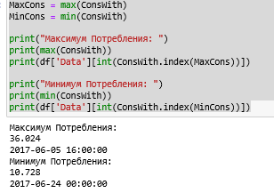

Для ставки

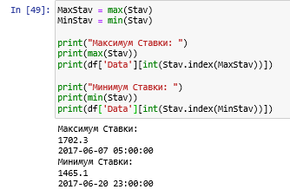

Зная максимальные и минимальные показатели, можно посмотреть, действительно ли потребление влияет на ставку?

Для этого, построим графики потребления и ставки в дни максимальных (За месяц!) значений.

Рассмотрим потребление:

Максимум потребления за месяц! достигался 06.05 в 16-00, построим графики потребления и ставки в Этот день!

Синяя линия указывает на макс значение(ось х – 16 часов, y – 36 кВт)

Синий график – потребление, красный - ставка

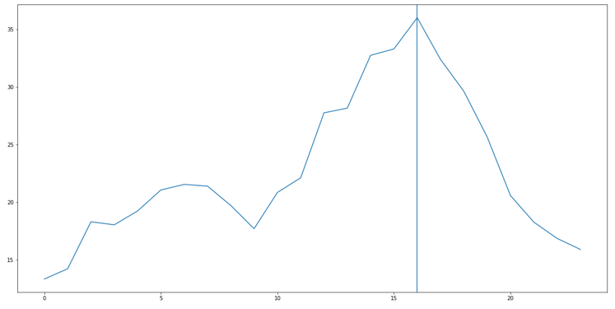

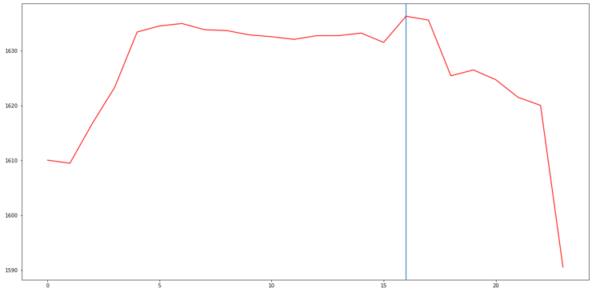

Как можно видеть, Максимальное потребление в месяц!, соответствует значению Максимальной ставки в День!

# Минимум потребления:

Минимум потребления за месяц! достигался 06.24 в 00-00, построим графики потребления и ставки в Этот день!

Синяя линия указывает на мин.значение потребления

Синий график – потребление, красный – ставка

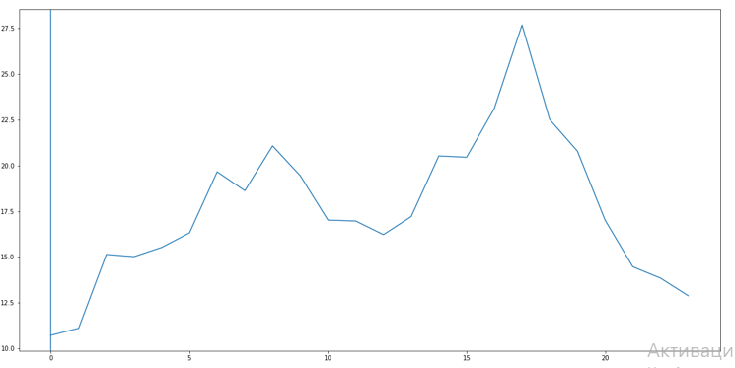

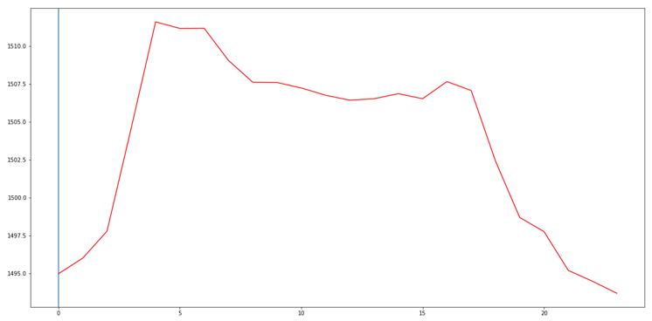

Как можно видеть, Минимальное потребление в месяц!, соответствует значению Минимальной ставки в День!

Рассмотрим ставку:

Максимум ставки за месяц! достигался 06.07 в 5-00, построим графики потребления и ставки в Этот день!

Синяя линия указывает на макс значение

Синий график – Ставка, красный – Потребление

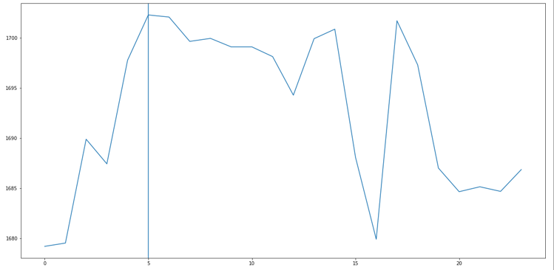

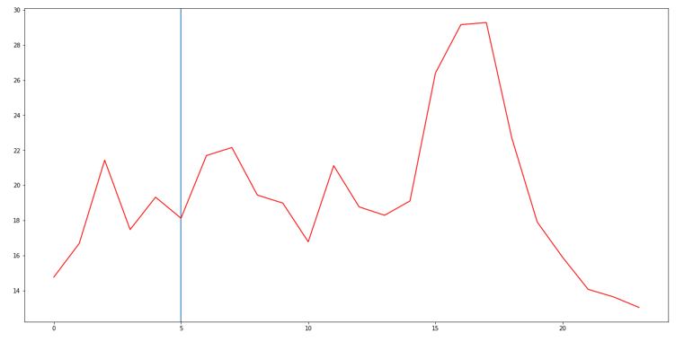

Как можно видеть, Максимальна ставка в месяц!, НЕ соответствует значению Максимальному потреблению в День!

Минимум ставки за месяц! достигался 06.20 в 23-00, построим графики потребления и ставки в Этот день!

Синяя линия указывает на макс значение

Синий график – Ставка, красный – Потребление

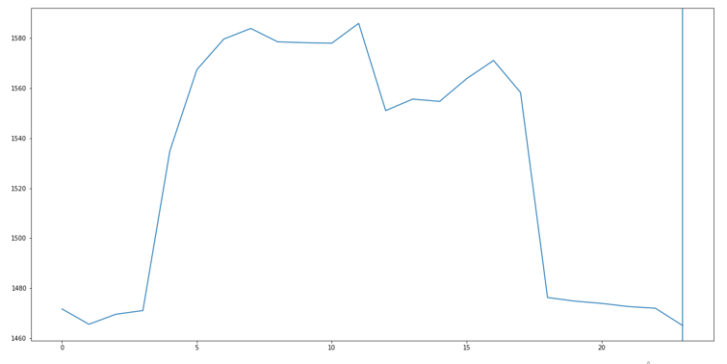

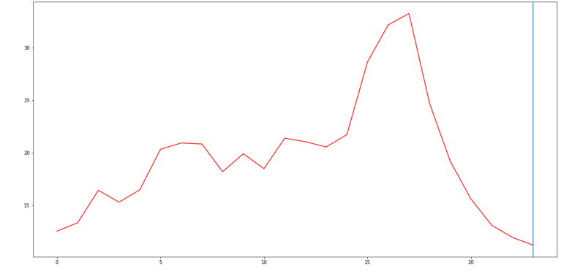

Как можно видеть, Минимальная ставка в месяц!, соответствует значению Минимальному потреблению в День!

Вывод: потребление влияет на ставку, что можно видеть из графиков